**МБОУ «СОШ ст. ГОРЯЧЕИСТОЧНЕНСКАЯ**

**ГРОЗНЕНСКОГО МУНИЦИПАЛЬНОГО РАЙОНА»**

366012,ЧР, ст. Горячеисточненская, ул. Горячеводская , 19 Тел. 8(928) 940-94-99

**Отчет**

**о работе по ДДТТ**

**за апрель**

**Основные цели и задачи:**

      1.Предупреждение детского дорожно-транспортного травматизма.

   2. Формирование законопослушного, безопасного поведения детей на улицах города.

    3. Создание условий для развития у младших школьников умения правильно вести себя на проезжей части.

**Основные направления деятельности по ПДД**

n      **1. Информационная:**

      - создание и распространение агитационного материала, компьютерных презентаций;

      - просмотр видеоматериалов по ПДД;

**2. Пропагандистская:**

      - организация разъяснительной работы среди учащихся;

     - проведение минуток безопасности, классных часов по ПДД;

   - проведение конкурса;

      - организация среди учащихся конкурса рисунков,

Занятия по ПДД проводятся педагогом-организатором по ДНВ, классными руководителями. Проверка усвоения материала осуществляется через тестирование, викторины, конкурсы. Делается упор на практическое применение теоретических знаний на экскурсиях, при подготовке к конкурсам.

С родителями работа по ПДД ведется по следующим направлениям:

- распространение агитационного материала;

- совместные рейды безопасности с родителями;

- совместная работа по разработке безопасного маршрута в школу.

|  |  |  |
| --- | --- | --- |
| **Дата** | **Мероприятия** | **Класс** |
| **Апрель** | Классный час «Дороги» | 6 |
| Профилактическая беседа по ПДД | 4 |
| Классный час «Пешеходные переходы» | 5 |
| Классный час «Зелёный свет» | 8 |
| Игра «Путешествие в страну дорожных знаков» | 9 |
| Игра – путешествие «Жёлтый, красный, зелёный» | 6 |
| Беседа «Мы – пассажиры» | 7 |

Учитель 2б  класса Ахаева Т.А. провела внеклассное мероприятие по теме:

«В стране Правил дорожного движения».

**Цель:** вспомнить правила безопасности и поведения на дорогах;

воспитывать чувство бережного отношения к своему здоровью.

Во время мероприятия прошли различные конкурсы:

***Конкурс № 1 «Назови дорожные знаки»***

***Конкурс №2 «Отгадай загадки о транспорте».***

***Конкурс №3 «Кто быстрее соберет светофор»***

***Конкурс №4 «Это я, это я – это все мои друзья!»***

***Конкурс №5 «Кто лучше знает правила движения?»***

*Также для них были организованы игры.*

***Игра «Запрещается – разрешается»***

***Игра «Автобусы»***

***Игра «Огни светофора»***

***Игра «Регулировщик»***

***Игра «Иду по дорожке»***

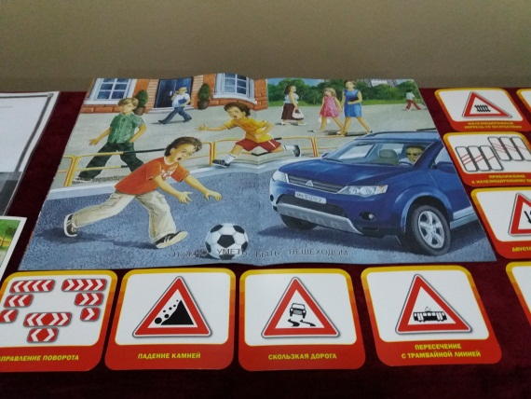 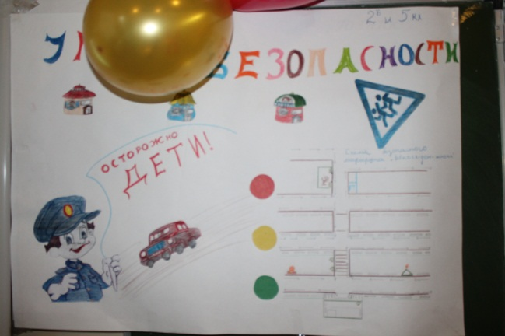

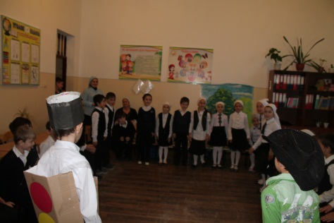

В комплекс школьных мероприятий по изучению Правил дорожного движения включалась работа с родителями учащихся.

В целях повышения эффективности работы по предупреждению ДДТТ в школе проводится методическая работа с педагогами. Вопросы изучения ПДД рассматриваются на советах.

Целенаправленная, социально ориентированная профилактическая работа по ПДД среди учащихся в конечном итоге позволит снизить уровень детского дорожно-транспортного травматизма детей, сохранить их здоровье, а самое главное - жизнь.

**Зам. директора по ВР: З.А. Ахмедова**